W dniu 9 kwietnia 2021 r. Zamawiający dokonał zmiany zapytania ofertowego w wyniku przeprowadzonego dialogu konkurencyjnego.

- Zmiany zostały zarejestrowane w zakresie Zapytania ofertowego w Pliku:
ZapytanieofertoweZMIANY9.04.2021 r.ByłoJest.
Zmiany są zarejestrowane i uwidocznione w pliku WORD poprzez zaznaczenie kolorem i zaznaczenie datą dodanych lub zmienionych miejsc. Zaznaczeni kolorem definiuje zmianę w stosunku do poprzedniej wersji.
Wersja obowiązująca znajduje się w pliku: Zapytanie ofertowe nr ZOZ-12_20 . 9.04.2021 r.

2. Zmiany zostały zarejestrowane w zakresie Opisu Przedmiotu Zmówienia w Pliku:
OPZ-ZMIANY9.04.2021 r.ByłoJest.
Zmiany są zarejestrowane i uwidocznione w pliku WORD poprzez zaznaczenie kolorem i zaznaczenie datą dodanych lub zmienionych miejsc. Zaznaczeni kolorem definiuje zmianę w stosunku do poprzedniej wersji.
Wersja obowiązująca znajduje się w pliku: Zał_1 Opis przedmiotu zamowienia 9.04.2021

- Zmiany zostały zarejestrowane w zakresie Wzoru Umowy w Pliku:
WzórUmowyZMIANY9.04.2021 r.ByłoJest.
Zmiany są zarejestrowane i uwidocznione w pliku WORD poprzez zaznaczenie kolorem i zaznaczenie datą dodanych lub zmienionych miejsc. Zaznaczeni kolorem definiuje zmianę w stosunku do poprzedniej wersji.
Wersja obowiązująca znajduje się w pliku: Zał_4_Wzór Umowy III Etap 9.04.2021 r
- Zmiany zostały zarejestrowane w zakresie Formularza ofertowego w Pliku:
FormularzofertowyZMIANY9.04.2021 r.ByłoJest.
Zmiany są zarejestrowane i uwidocznione w pliku WORD poprzez zaznaczenie kolorem i zaznaczenie datą dodanych lub zmienionych miejsc. Zaznaczeni kolorem definiuje zmianę w stosunku do poprzedniej wersji.
Wersja obowiązująca znajduje się w pliku: Zał_3_Formularz ofertowy 9.04.2021 r

- Zmiany w zakresie harmonogramu dyrektywnego zostały przedstawione poniżej:
Było:
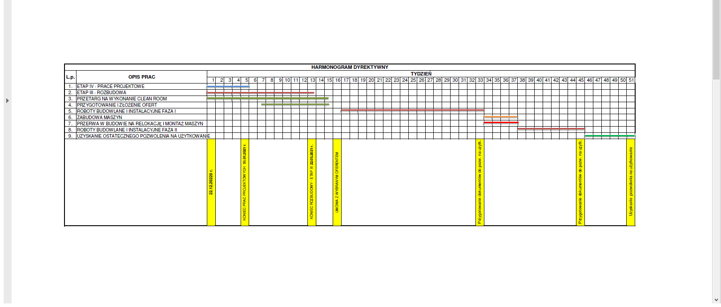
Jest:
Wersja obowiązująca znajduje się w pliku: Zał_11_Harmonogram dyrektywny 9.04.2021
- Tabela ofertowa zgodnie z Zapytaniem ofertowym została dodana do rejestru dokumentów z datą 9.04.2021 r.
Wszelkie poprawiona względem pierwotnej dokumentacja techniczna została przekazana Wszystkim potencjalnym oferentom drogą mailową.

